Actividades Sugeridas
OBJETIVO DE APRENDIZAJE OA_9 | DESCRIPCIÓN DE LA ACTIVIDAD
Practicar en forma autónoma y perseverante, hábitos y actitudes orientadas a favorecer el aprendizaje y a desarrollar sus intereses, tales como:  › establecer metas de aprendizaje  › estudiar con anticipación, organizando su tiempo  › trabajar en forma colaborativa  › respetar el estudio y el trabajo de otros  › evitar el plagio y la copia  › preguntar y buscar información sobre temas de su interés  › desarrollar actividades en relación con sus propios intereses | 5.  Los alumnos completan un esquema como el que sigue, indicando las actividades que realizan diariamente y sus horarios correspondientes (aproximadamente). Luego lo conversan en parejas y analizan la forma en que distribuyen su tiempo fuera del colegio. Los compañeros se aportan ideas mutuamente. Algunos voluntarios pueden mostrar su horario al resto del curso. A partir de esto, el docente los motiva a hacer ajustes en la distribución de horarios en los casos que corresponda (distribución real versus ideal). Por ejemplo:  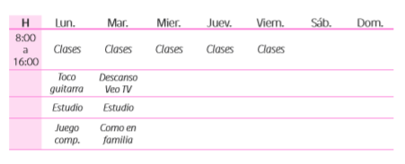  ¡ Observaciones al docente: Se sugiere mostrar un modelo de horario personal en el pizarrón para guiar a los estudiantes a elaborar un horario equilibrado.

